**10 ошибок, о которых жалеют все родители**

Любые родители хотят для своих детей самого лучшего. Много работают, чтобы потом радовать их новыми игрушками и угощениями, держат в строгости, чтобы приучить к дисциплине и привить целеустремленность, предоставляют свободу выбора или принимают все решения сами. В каждой семье свои способы воспитания, но есть то, что объединяет всех мам и пап: оглядываясь назад, они хотят исправить некоторые ошибки, допущенные в молодости.

Первые годы жизни малыша — это волшебное время, которым нужно наслаждаться. А чтобы в будущем не переживать из-за упущенных возможностей, посмотрите, о чем больше всего сожалеют родители уже выросших детей, и лучше не берите с них пример.

**1. Не умели наслаждаться общением с малышом**

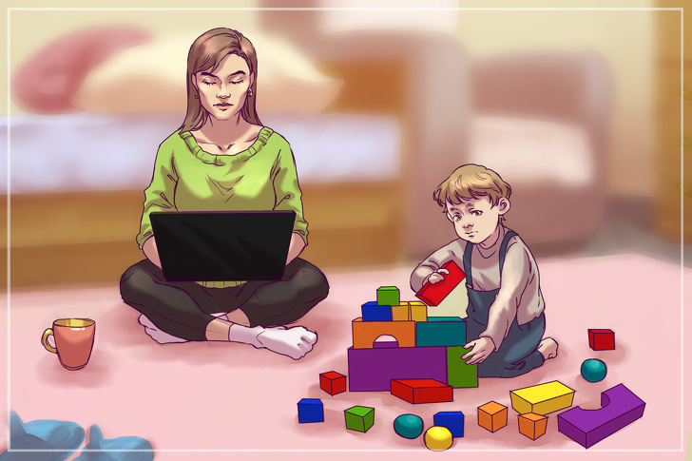

Маленький ребенок, за короткий срок проходящий путь от безвольного комочка до относительно самостоятельного человека, очень нуждается в постоянном контакте со взрослыми. Но правда в том, что и **родителям необходимо это общение**. Да, свободного времени становится гораздо меньше, и все нормально, если мама занимается своими делами, пока кроха увлекся игрой. Но если превратить это в привычку, то однажды, оторвав взгляд от монитора, можно вдруг заметить, что **ребенок вырос и живет своей жизнью**.

*Упущенного времени не вернуть, так что постарайтесь быть не только рядом с малышом, но и вместе с ним, и получайте удовольствие от вашего общения.*

**2. Мало обнимали детей**

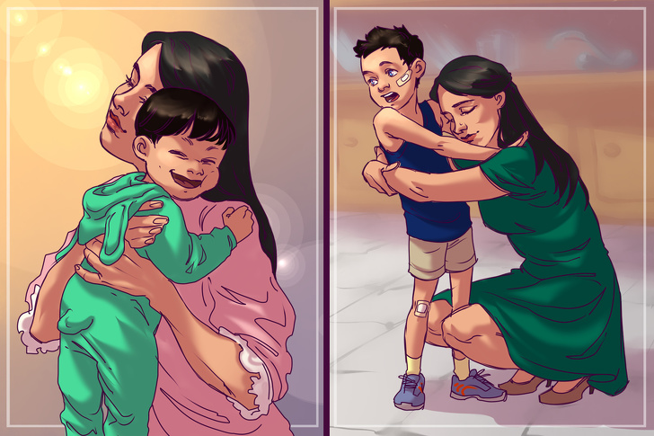

Ученые уже давно доказали пользу объятий для здоровья (как морального, так и физического). Очевидных плюсов много, но, согласитесь, главное — это то, что вам просто **приятно обнимать своего любимого малыша**. Бывает, что родители отказываются от этого удовольствия по разным причинам, но все они в основном надуманные и устаревшие (кто не слышал фразу «не держи слишком много на руках, а то привыкнет» — у того, скорее всего, просто нет детей).

*Пройдет немного времени, ребенок вырастет и начнет вырываться, ведь ему уже некогда тратить время на обнимашки. Ловите момент.*

**3. Забывали фотографировать и снимать видео**

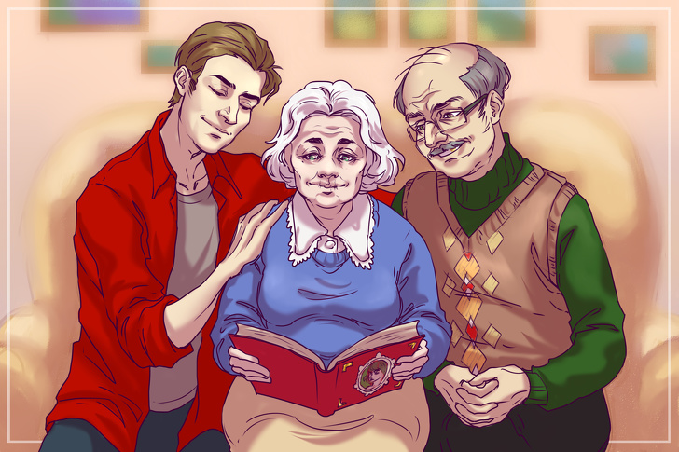

Конечно, ничего страшного не произойдет, если вы не сохраните фотографии на память. Это никак не отразится на психике ребенка, на его моральных качествах и физическом здоровье. Но наверняка через какое-то время вам захочется **вспомнить одни из самых ценных моментов вашей жизни**и разделить эти эмоции со своими уже взрослыми детьми. Многие родители действительно сожалеют, что поленились вовремя достать камеру.

*Вы никогда не вспомните про видеозапись салюта 10-летней давности, но обязательно (и не раз) посмотрите первый утренник вашего крохи. А фотоальбомы, несмотря на развитие техники, — все еще лучший и самый надежный способ сохранить ценные кадры.*

**4. И не записывали первые слова**

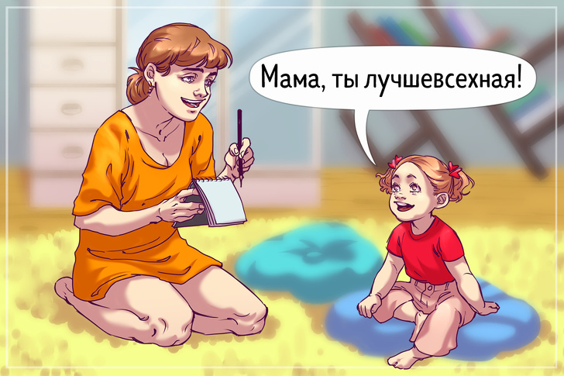

Да, это просто приятные воспоминания. Вы вполне сможете прожить и без них. Но с ними лучше.

**5. Мало играли в развивающие игры**

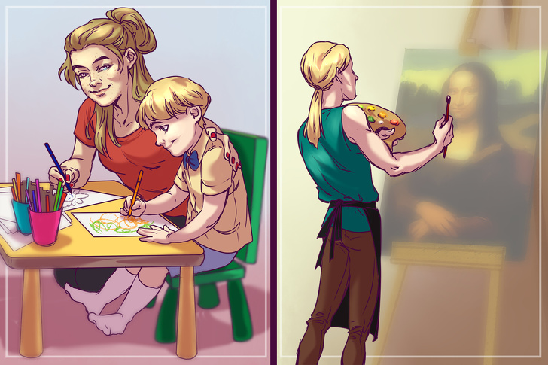

Мы не утверждаем, что благодаря раннему творческому развитию человек станет великим художником или артистом. Но вообще-то шанс есть. Во-первых, предлагая разные занятия, вы сможете [нащупать](https://www.brighthorizons.com/family-resources/e-family-news/child-development-activities-for-everyday-brain-building), к чему у ребенка есть склонность и интерес, и дальше **развивать сильные стороны**. Во-вторых, любая активность, будь то чтение вслух, игры с пластилином или конструктором, **развивает интеллект, фантазию и увеличивает словарный запас**. В-третьих, вы **укрепляете свою связь с малышом**, и один этот пункт — уже веская причина, чтобы организовать совместный досуг.

*Родители «со стажем» нередко сожалеют, что вовремя не заметили и не развили таланты крохи. А ведь некоторые способности, например музыкальность и чувство ритма, проявляются уже в раннем возрасте. Предлагайте малышу разноплановые игры и обязательно побольше читайте.*

**6. Были чересчур строги**

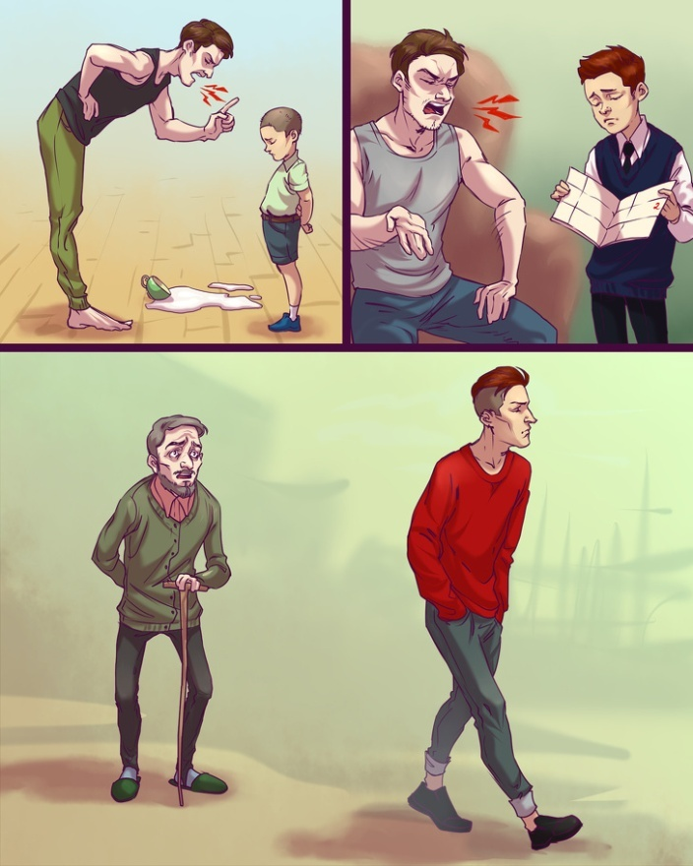

Одно дело — отругать за плохой поступок, а другое — придираться по каждой мелочи. До сих пор бытует миф, что чем выше предъявляемые к ребенку требования, тем более успешным человеком он вырастет. На деле же получаем [обратный](https://www.parentcircle.com/article/scolding-your-child-to-discipline-him-parents-know-your-limits/)эффект: **расшатанную психику, поведенческие проблемы и даже задержки в развитии.**И конечно, посредственные отношения с родителями.

*Вредны и*[*наказания*](https://news.umich.edu/bad-report-card-are-parents-too-tough/)*за плохие оценки — это приведет лишь к снижению общей успеваемости. Ругайте и поощряйте за то, что действительно важно. Двойка в дневнике и разбитая чашка (в отличие от загубленного детства) еще никого не сделали несчастными.*

**7. Не считались с мнением ребенка**

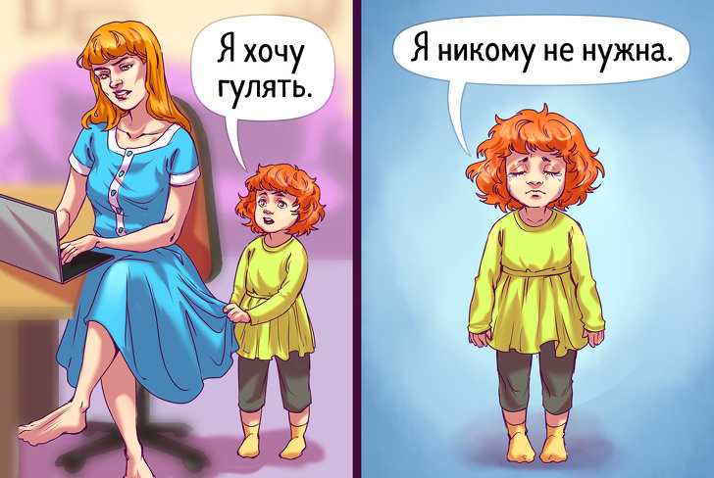

Вспомните, сколько раз вам самим в жизни приходилось слышать фразы «Тебе еще рано решать такие вопросы», «Взрослые лучше знают» и как это было неприятно. Но обида — это в данном случае меньшее из зол. Дети, чьим мнением откровенно пренебрегали, **вырастают неуверенными в себе и безынициативными**. Все логично: как человек может знать, чего хочет от жизни, если решения за него всегда принимал кто-то другой?

*Не отказывайте ребенку в удовольствии выбирать и высказывать свое мнение. Правильнее будет обсудить его желания и объяснить, чем игнорировать или пресекать любые волеизъявления.*

**8. Мало радовали ребенка**



Теплые воспоминания из детства — то самое дорогое, чего у нас никто не сможет отнять. К тому же маленькие праздники могут в будущем обернуться большими достижениями: **если ребенок растет в здоровой атмосфере и получает новые впечатления, значит, он активно развивается.**Счастливые дети вырастают более [приспособленными](https://raisingchildren.net.au/toddlers/connecting-communicating/connecting/positive-attention)к жизни и легче заводят новые знакомства.

*Да и сами родители всю жизнь с ностальгией вспоминают о времени, проведенном вместе. Так что наслаждайтесь им, придумывайте, как разнообразить ваш досуг. Пусть счастливых моментов в жизни ребенка будет больше.*

**9. Слишком часто следовали чужим советам**



Есть люди, которые в любой ситуации спешат дать совет, даже если это неуместно. И молодые мамы особенно часто становятся их жертвами. Столкнувшись с такими «знатоками», вы [услышите](http://edition.cnn.com/2011/LIVING/08/09/annoying.parenting.advice.p/index.html), как правильно одевать, воспитывать, кормить и вообще жить. Но правда в том, что **вы — мама и папа — лучше всех знаете, что для вашего ребенка хорошо, а что плохо**. Конечно, прислушиваться к советам стоит, но это не значит, что им необходимо слепо следовать.

*И уж точно не стоит позволять чужим людям ругать вашего малыша за крики в общественных местах и пугать дядей (доктором, полицейским, бабайкой — нужное подчеркнуть), который придет и заберет несговорчивого карапуза. Принимайте сторону ребенка — и он будет расти с уверенностью, что не останется без вашей поддержки в трудную минуту.*

**10. Не были рядом в важные моменты их жизни**

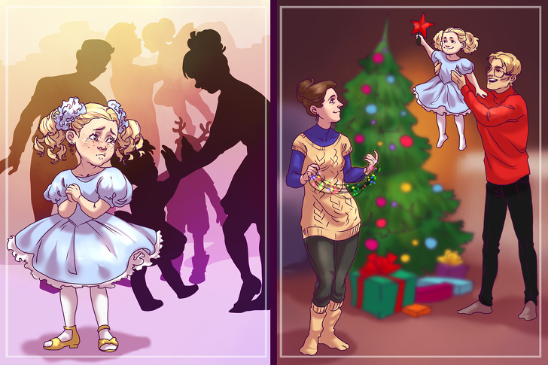

То, что для нас кажется привычной мелочью, для ребенка может быть событием вселенского масштаба. А любому человеку (тем более малышу) необходимо, чтобы **в важные моменты жизни рядом был кто-то близкий**. Даже если сейчас кажется, что у вас была веская причина пропустить первый утренник, в будущем приоритеты могут поменяться. **Останется неприятный осадок от осознания того, сколько значимых событий было упущено.**

*Выберите время, чтобы всей семьей нарядить елку, сходить в детский театр или навестить бабушку. Все это по-своему важно. А когда дети вырастают, таких моментов действительно будет не хватать.*

Как думаете, по чему вы больше всего будете скучать?

**Иллюстратор Leisan Gabidullina**